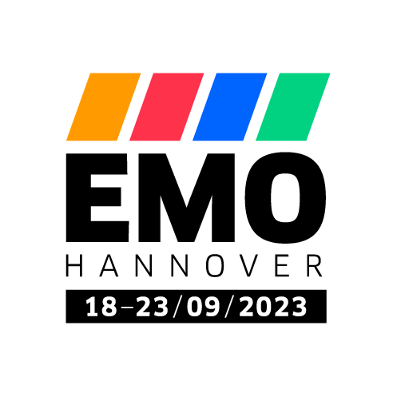PERSBERICHT

OPEN MIND tijdens de EMO 2023

Grootse aanwezigheid voor *hyper*MILL

Wessling (Duitsland), 20. juni 2023 - OPEN MIND zal de focus bij de EMO 2023 leggen op draaien, frezen en het belang van CAM-software en MES in netwerkproductieomgevingen. De CAD/CAM-ontwikkelaar is zich bewust van het enorme belang van 's werelds toonaangevende beurs voor productietechnologie en presenteert zich daarom met een grotere en meer mediatechnisch opgewaardeerde stand in vergelijking met voorgaande jaren. Stand A05 in Hal 9 op de beurs in Hannover beslaat 150 vierkante meter en van 18 tot 23 september 2023 kunnen bezoekers alles te weten komen over de *hyper*MILL CAD/CAM suite.

**Hal 9, Stand A05**

De frees- en draaitechnologieën van *hyper*MILL zullen op de beursstand worden getoond tijdens live demonstraties op een GROB G350T frees-draaimachine. De live demo's omvatten ook frezen, boren en haakse kop ondersteuning, evenals het gebruik van een virtuele machine om de bewerking van afgewerkte NC-code te simuleren. [*hyper*MILL TURNING Solutions](https://www.openmind-tech.com/nl/cam/turning-solutions/) omvat technologieën voor draaien, draaifrezen, freesdraaien en kunnen daarom worden gebruikt voor alle overeenkomstige machineconfiguraties. Last but not least zullen de demonstraties van OPEN MIND ook automatiseringsoplossingen laten zien die het maken van foutloze NC-programma's eenvoudiger en sneller maken.

Connected Manufacturing

OPEN MIND positioneert *hyper*MILL als een vitale bouwsteen in de digitalisering van procesketens sinds de overname van MES-fabrikant Hummingbird begin 2022. Het thema [Connected Manufacturing](https://www.openmind-tech.com/nl/cam/connected-manufacturing/) staat ook op de agenda tijdens de EMO onder het motto „Create the future of manufacturing together”, waarbij de belangrijke rol van het CAM-systeem in een netwerkproductieomgeving wordt benadrukt.

Voorbeelden uit vele sectoren

Om geoptimaliseerde bewerking tastbaar te maken, toont OPEN MIND weer een groot aantal demonstratieonderdelen op haar stand. De voorbeelden van industrieën waarin *hyper*MILL bijzonder gewaardeerd wordt, variëren van gereedschap- en matrijsbouw tot lucht- en ruimtevaart en medische technologie. Er zullen ook componenten te zien zijn voor apparatuur in de semi-conductorindustrie. Deze componenten moeten voldoen aan bijzonder hoge eisen op het gebied van maatnauwkeurigheid en oppervlaktekwaliteit.

Speciale educatieve show

Als samenwerkingspartner neemt OPEN MIND deel aan de speciale educatieve show van de Nachwuchsstiftung Maschinenbau voor jonge werktuigbouwkundigen in Hal 8 op de EMO. De show zal naar verwachting meer dan 3.500 studenten aantrekken en ongeveer 1.500 trainers en docenten zijn uitgenodigd om aanwezig te zijn. De nieuwe generatie krijgt de kans om het CAM-systeem *hyper*MILL uit de eerste hand te bekijken en het praktische belang ervan voor de procesketen te begrijpen

**Beschikbaar beeldmateriaal**

Van het volgende beeldmateriaal is een afdrukbare download beschikbaar op het internet:   
<https://kk.htcm.de/press-releases/open-mind/>

|  |
| --- |
| Bron: OPEN MIND  **Draaien en frezen in een CAM-software** |

Over OPEN MIND Technologies AG

OPEN MIND Technologies AG is een van 's werelds meest gewilde ontwikkelaars van krachtige CAM-oplossingen voor machine- en besturingsonafhankelijke programmering.

OPEN MIND ontwikkelt goed gecoördineerde CAM-oplossingen met een groot aandeel unieke innovatie voor aanzienlijk meer prestaties – zowel in de programmering als in de verspaning. Strategieën zoals 2,5D, 3D, 5-assig frezen  
en frezen zoals HSC en HPC zijn geïntegreerd in het *hyper*MILL CAM-systeem. *hyper*MILL realiseert het hoogst mogelijke klantvoordeel door de perfecte interactie met alle gangbare CAD-oplossingen en grotendeels geautomatiseerde programmering.

Open MIND is een van de top 5 CAD / CAM ontwikkelaars wereldwijd, volgens CIMdata's NC Market Analysis Report 2022. De CAD/CAM systemen van OPEN MIND voldoen aan de hoogste eisen op het gebied van gereedschapmakerijen, matrijzenbouw en machinebouw, zowel in de automobiel- en lucht- en ruimtevaartindustrie als in de medische industrie. OPEN MIND is actief in alle belangrijke markten in Azië, Europa en Amerika en behoort tot de Mensch und Maschine Group.

**Hoofdkantoor:**OPEN MIND Technologies AG, Argelsrieder Feld 5, 82234 Wessling, Duitsland  
Tel.: +49 8153 933-500, Fax: +49 8153 933-501  
E-Mail: [Info@openmind-tech.com](mailto:Info@openmind-tech.com), Homepage: www.openmind-tech.com

**Kantoor Benelux:**

OPEN MIND Technologies Benelux B.V.   
Titaniumlaan 86  
5221 CK ’s Hertogenbosch  
Tel.: +31 736 480 166

E-Mail: info.benelux@openmind-tech.com

**Contactpersoon voor de pers:**

Tim Wentink  
Electronenstraat 6

3903KJ Veenendaal

Netherlands

E-Mail: t.wentink@spaener.com